|  |  |
| --- | --- |
|  | Program Doktor Program Studi Teknik Geomatika  Departemen Teknik Geodesi  Program Pascasarjana Fakultas Teknik Universitas Gadjah Mada |

**Form Penilaian Publikasi**

|  |  |  |
| --- | --- | --- |
| **Nama** | : | {Nama} |
| **NIM** | : | {NIM} |
| **Judul Disertasi** | : | {JudulDisertasi} |
| **Pelaksanaan Penilaian** | : | {Tanggal} |
| **Judul Artikel Publikasi** | : | {judulPublikasi} |
| **Nama Publikasi** |  | {namaPublikasi} |
| **Jenis Publikasi** | : | {jenisPublikasi} |
| **Status Publikasi** | : | {statusPublikasi} |
| **Publikasi Ke** | : | {Publikasike} |
| **Tahapan** | : | Penilaian Kelayakan Publikasi Mahasiswa Doktor |

|  |  |  |
| --- | --- | --- |
| **No** | **Kriteria Penilaian** | **Nilai** |
| 1 | Sistematika dan Kualitas Penulisan Publikasi - Bobot 25% (CPMK 2/ CPL c, d) | {Skor1} |
| 2 | Media Publikasi – Bobot 25% (CPMK 3/ CPL e, f) | {Skor2} |
| 3 | Keaslian Penelitian - Bobot 25% (CPMK 1/ CPL a, b) | {Skor3} |
| 4 | Kontribusi terhadap kebaharuan penelitian bidang kajian - Bobot 25% (CPMK 4/ CPL g) | {Skor4} |
| **Rata-rata** | | **{Rata}** |

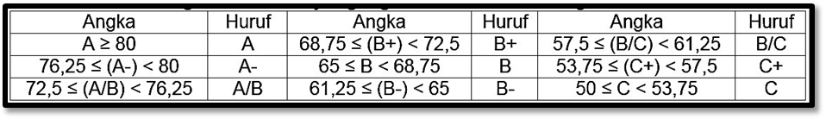

**Nilai Tempat Publikasi:**

1. Konferensi/seminar nasional : diterima 80/dipublikasikan 85
2. Konferensi/seminar internasional : diterima 85/dipublikasikan 90
3. Jurnal nasional : diterima 85/dipublikasikan 90
4. Jurnal nasional terakreditasi : diterima 90/dipublikasikan 95
5. Jurnal internasional bereputasi : diterima 95/dipublikasikan 100

|  |  |
| --- | --- |
|  | Yogyakarta, {Tanggal} |
|  | Penguji, |
|  |  |
|  | {NamaDosen} |